CONTROLE DE GASTOS FAMILIAR

Insights dos Dados
Integrantes:
- André Pazini
- Cauã Graeff

Introdução
Este documento apresenta uma análise dos dados cadastrados no sistema de controle de gastos familiar. As consultas SQL foram utilizadas para extrair informações do banco de dados e identificar padrões de consumo, permitindo visualizar possíveis gastos desnecessários e oportunidades de economia.

1. Filtrar gastos por usuário
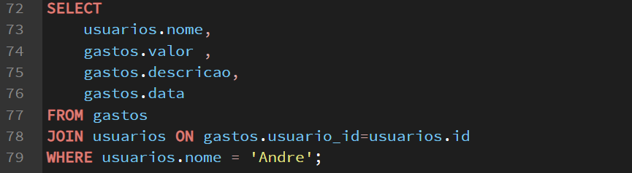
A consulta retorna todos os gastos cadastrados para o usuário André.

Insights
Ao analisar os dados, percebemos que o André concentra boa parte dos seus gastos em mercado e gasolina, que são despesas necessárias do dia a dia. Também aparecem alguns gastos com iFood, Uber e padaria.
Como sugestão, diminuir um pouco os pedidos de iFood ou as compras na padaria pode ajudar a reduzir os gastos mensais.

2. Quem gastou mais no mês de Maio

A consulta soma todos os gastos de cada usuário no mês de maio.

Insights
O usuário Cauã foi quem mais gastou no mês analisado. O principal motivo foi a compra de um PlayStation 4 no valor de R$ 2.500,00.
Já o André teve gastos distribuídos entre mercado, gasolina e alimentação, sem nenhuma compra muito alta.
Esse tipo de consulta facilita identificar meses em que ocorreram gastos fora do padrão.

3. Gastos menores que R$ 15
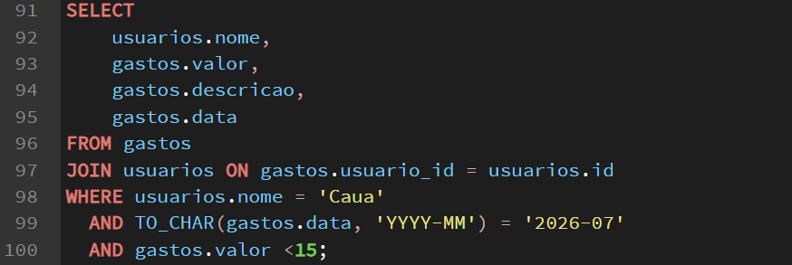
Mostra apenas os gastos inferiores a R$15 realizados pelo usuário Cauã em julho.

Insights
Foram encontrados gastos pequenos com água, pão de queijo e pastel. Mesmo sendo valores baixos, eles podem comprometer o orçamento.
Esse tipo de análise ajuda a identificar pequenos gastos que normalmente não recebem muita atenção.

4. Mês com maior gasto de cada usuário

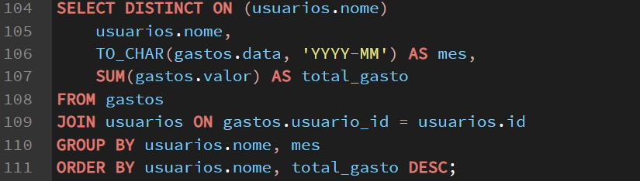
A consulta mostra o mês em que cada usuário teve o maior total de gastos.

Insights
No caso do André, o maior gasto ocorreu devido às despesas com mercado e gasolina.
Já para o Cauã, o maior gasto aconteceu no mês da compra do PlayStation 4.
Essa consulta é útil para identificar meses em que os gastos aumentaram e entender o motivo desse aumento.

Comparação Geral

André
- Gastos mais constantes durante os meses.
- Maior parte das despesas é com mercado e gasolina.
- Poderia reduzir alguns gastos com iFood e padaria para economizar.

Cauã
- Possui diversos gastos pequenos com alimentação.
- Realizou uma compra de alto valor (PlayStation 4), que aumentou bastante o total gasto no mês.
- Vale acompanhar compras maiores para evitar impactos no orçamento.

Conclusão
Com as consultas realizadas foi possível analisar os hábitos de consumo de cada usuário e identificar diferenças entre eles. As consultas SQL permitiram localizar informações específicas, comparar gastos entre usuários e encontrar padrões de consumo. Além de organizar os dados, o banco de dados também auxilia na tomada de decisões, mostrando onde existem oportunidades de economia e quais despesas merecem maior atenção.

